1：前置条件
1：用户必须是已经登录了。
2：用户拥有这个菜单权限。

2：输入输出

1：点击角色管理，显示已有角色信息
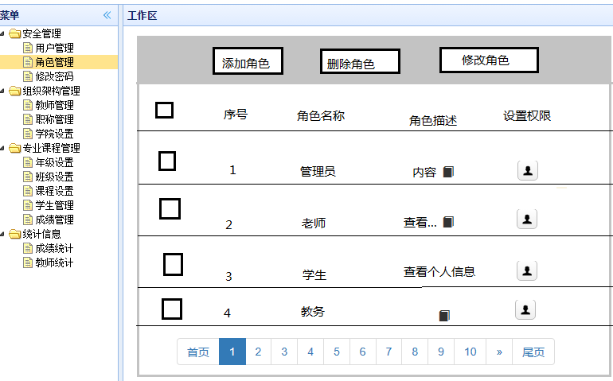

2：添加角色

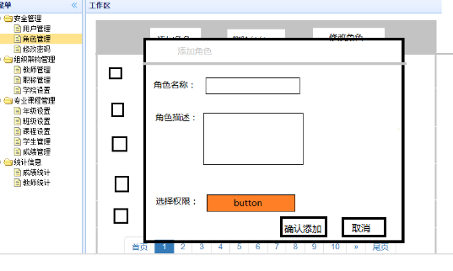

3：点击选择权限，设置权限
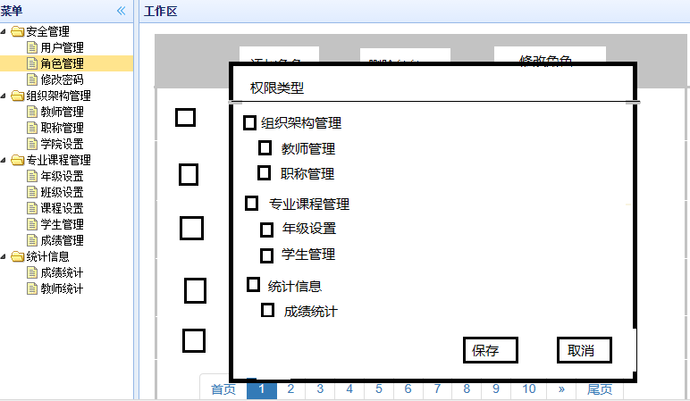

4：删除角色

1：当未选中任何行
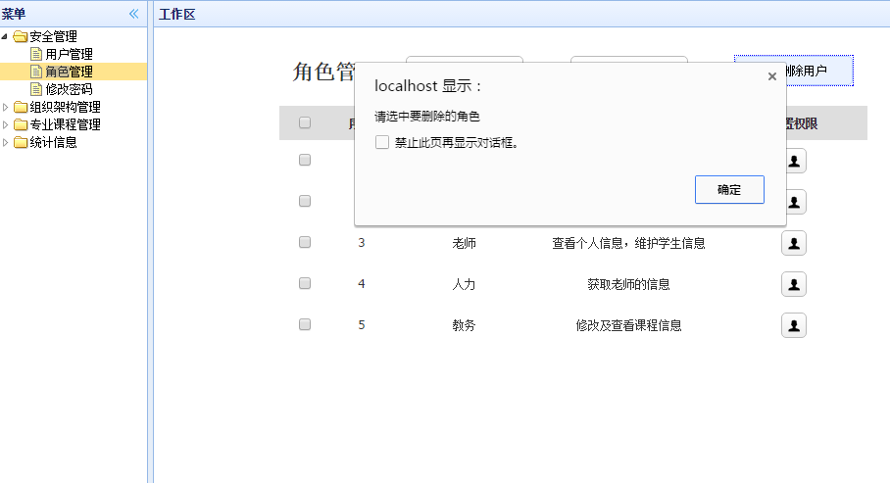

2：选中后点击删除，弹出确认框

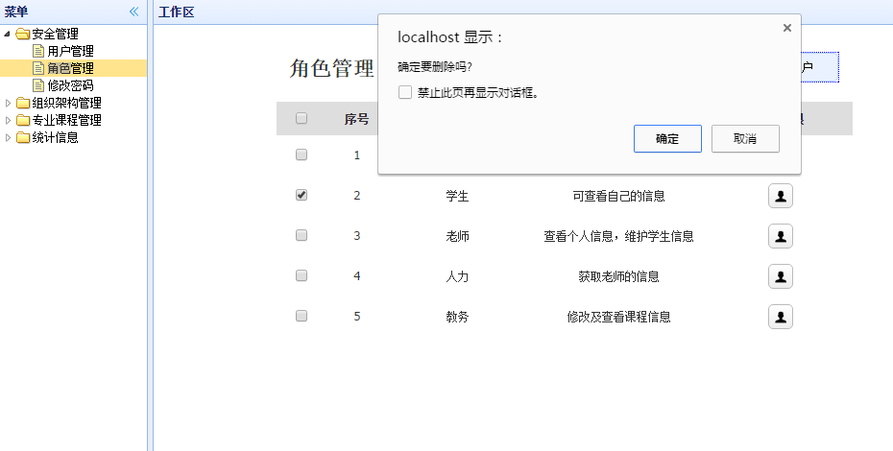

5：修改角色（包括权限）
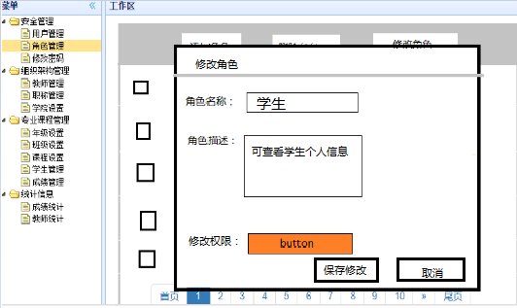

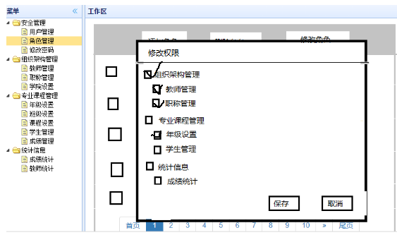

6：修改权限（暂行）

7.修改密码
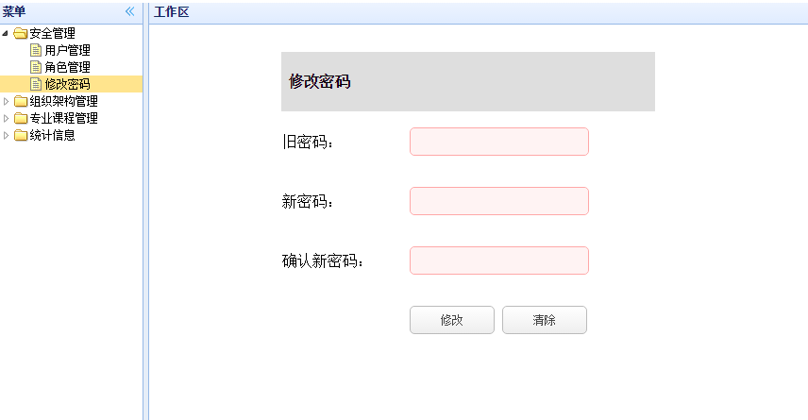

3：表结构

依赖关系
Roles表

Role_menus表

